**Работа над ритмом на начальном этапе обучения.**

Ритм является одним из главных средств музыкальной выразительности, и каждый музыкант должен относиться к ритму очень внимательно. Неритмичная игра считается самой грубой ошибкой.

Работать над ритмом начинаем уже в донотный период – это и прохлопывание простых детских стихов, считалочек. При подборе стихотворных текстов необходимо учитывать, что стихи должны быть с устойчивой ритмикой, т.е. однообразным распределением ударных слогов в строфе, состоять из достаточно коротких фраз, где чётко прослушивается метрический пульс, например:

*Динь – дон,*

*Динь – дон,*

*Загорелся кошкин дом.*

Необходимо добиваться чёткости в произношении стихотворения, это даёт возможность добиться ровности в исполнении и способствует развитию ритмического чувства. Играем на одной клавише такие, например, стихи:

*- Сорока- сорока!*

*Где была?*

*- Далёко!*

*Кашку варила,*

*Деточек кормила.*

Детям также нравится ритмично двигаться под музыку, исполняемую педагогом. Шагая под музыку марша или танца, ребёнок точно выделяет метрический акцент, показывает чередующиеся сильные и слабые доли. Проговаривая текст песенки, ребёнок безошибочно определяет ударные и безударные слоги:

*Маленькая мышка,*

*Спрятаться старайся,*

*Лучше, мышка, кошке*

*Ты не попадайся.*

Ребенок знакомится на уроке с понятием пульса в музыке - пульс в музыке — это ровные шаги.

После знакомства с клавиатурой, ребенок играет в ансамбле с педагогом попеременно левой и правой рукой. Он разучивает сразу двумя руками песенку «Колокольчики». Играем её широкими, размашистыми движениями на нотках ***До*** через октаву. Затем переходим на группы из чёрных клавиш в ансамбле « Калинка» - правая рука – 2 и 3 пальцами, левая – 3, 2 пальцами. Диссонирующее звучание секунд, широкие октавные ходы, игра сразу двумя руками вызывает у ребенка ощущение свободы и уверенности в себе.

Так, ребёнку проигрываю и пропеваю детскую песню «Маленькой ёлочке холодно зимой». Чтобы ощутить ритм этой мелодии, прошу ученика хлопать под музыку. Обращаем внимание, что некоторые хлопки длиннее, сильнее, чем другие. Прохлопывая песенку, ребёнок легко понимает, что ритм состоит не только из одинаковых равномерно чередующихся шагов – долей, но и из более коротких звуков. Далее хлопаем в ладоши все слоги этой песни - короткие и длинные, т. е. прохлопываем ритмический рисунок. Вместе с учеником обязательно отмечаем, что хлопки, как и звуки могут быть долгими (длинными) и быстрыми (короткими).

Теперь приступаем к записи выученной нами песенки. Записываем ритм в тетради. Длинные звуки записываем вертикальными чёрточками и проговариваем **ТА,** а короткие – вертикальными чёрточками с перекладинками – **ТИ–ТИ.** Глядя на запись, ещё раз прохлопываем этот ритм. Видя перед собой эту запись, ребёнок понимает: что такое ритмический рисунок. Так возникает на уроке первая запись ритмического рисунка. В тетради записываем несколько примеров ритмических рисунков, которые хлопаем на уроке, затем задаём хлопать дома самостоятельно:

|  |  |
| --- | --- |
|  |  |

     При знакомстве с половинной нотой использую упражнение «Прогулка всей семьёй» из Интенсивного курса Т.Смирновой, где четвертные ноты – «мамины шаги», восьмые –«рядышком идёт малыш», а половинные – «вот и папа пришёл с работы уставший» -

**ТА-А.** Детям очень нравится это упражнение, в котором можно использовать разнообразные формы для развития чувства ритма: здесь мы и шагаем, и хлопаем, и записываем ритм чёрточками.

      От занятия к занятию задания постепенно усложняются, так как вводится понятие «пауза» - молчание в музыке. Ребёнку следует объяснить, что паузы являются частью музыки. Они означают не остановку в движении, а подготовку к следующему звуку. Для ощущения и осознания паузы я также использую известные песни. В качестве примера беру знакомую детскую песенку «Ехали медведи»:

*Ехали медведи на велосипеде,*

*А за ними кот… задом наперёд*…

    Ребёнок с удовольствием поёт эту песенку и прохлопывает ритм, а во время паузы вместо хлопка разводит ладони в разные стороны. Здесь объясняю ученику, что данное молчание и обозначает паузу.

Развивать и закреплять чувство ритма можно с помощью других упражнений, например, шагаем ровными четвертями, по коленям хлопаем восьмыми длительностями, затем в ладоши – половинными, а позднее и шестнадцатыми нотами:

|  |  |  |  |
| --- | --- | --- | --- |
|  |  |  |  |
|  |  |  |  |

Это и прохлопывание двухголосных ритмических партитур:

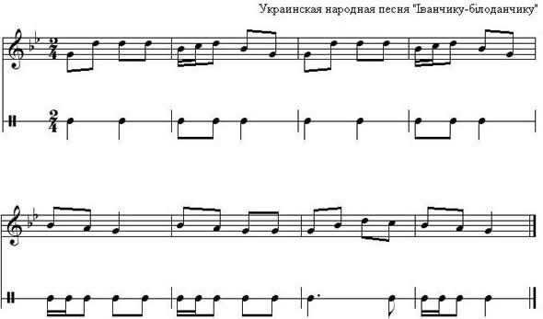

|  |  |  |  |  |
| --- | --- | --- | --- | --- |
| Правая  рука |  |  |  |  |
| Левая рука |  |  |  |  |

В дальнейшем на уроках учащийся знакомится с более сложными ритмами и это требует постепенной подготовки аппарата ученика к воспроизведению этих ритмов не только в шумовом исполнении, но и на инструменте.

2